
~~展愛佈告欄~~
南台中家扶中心展愛隊第39期
指導老師：林冠惟 隊長：王志誠 編輯：文書組

第11309號
展愛月訊

一、恭喜下列夥伴獲得表揚：
(一)113年臺中市一二三等徽章通過名單：
1.三等徽章：林振川
2.三等徽章：蔡文祥
(二)113年臺中市績優志願服務人員獎勵(績優、愛心、博愛、仁愛獎)得獎名單：
1.仁愛獎：林振川、蔡文祥
2.愛心獎：潘志群、朱晨梅、蔡植先
3.績優獎：鄧美娟、田鳳英
(二)113年申請的衛生福利志願服務獎勵(金、銀、銅質獎)，預計於114年上半年以郵寄方式寄至各運用單位：
1.銀質獎：林振川
2.銅質獎：孫守澤
3.銅質獎：蔡植丞
二、預定11月16日(六)13:00~17:00舉辦志工訓練(陸爸爸說故事)。
三、預定11月16日(六)志工招募，夥伴如果有朋友想當志工，請與冠惟老師聯絡。
四、預計今年年底會辦理聯合隊慶活動，由溫媽媽主辦。預計114年1月辦理主委交接暨歲末聯歡活動，由慈幼隊主辦。最後辦理時間若有異動會再公告。
五、9月21日隊員大會，PM6:00用餐，6:30~9:00開會，未預先報名者不提供便當，但仍可出席隊員大會。若有提案，請於9/10前送交隊長或文書組，提請大會議決。
2024年08月份服務累積時數

2024年08月服務時數累積
行政組、文書組服務時數
  組別 | 姓名 | 訓練  時數 | 服務  時數 | 1月 | 2月 | 3月 | 4月 | 5月 | 6月 | 7月 | 8月 | 9月 | 10月 | 11月 | 12月
  行政組 | 王志誠 | 0 | 100.5 | 11.5 | 8.5 | 0 | 16 | 6.5 | 2.5 | 55.5 | 0 | 0 | 0 | 0 | 0
  行政組 | 謝閔宇 | 0 | 47 | 5 | 2 | 18 | 0 | 3 | 6 | 0 | 13 | 0 | 0 | 0 | 0
  行政組 | 李惠如 | 0 | 66 | 5.5 | 8.5 | 0 | 5 | 3 | 4.5 | 26 | 13.5 | 0 | 0 | 0 | 0
  行政組 | 李素卿 | 0 | 93.5 | 3 | 2 | 3 | 2 | 12 | 2.5 | 57.5 | 11.5 | 0 | 0 | 0 | 0
  文書組 | 廖淑敏 | 0 | 52 | 11.5 | 5.5 | 3 | 6 | 9.5 | 5.5 | 6 | 5 | 0 | 0 | 0 | 0
  文書組 | 林玉婷 | 0 | 21 | 0 | 3 | 3 | 3 | 3 | 3 | 3 | 3 | 0 | 0 | 0 | 0
  文書組 | 蔡文祥 | 0 | 44.5 | 4 | 5 | 9 | 5.5 | 7.5 | 2 | 2 | 9.5 | 0 | 0 | 0 | 0
  文書組 | 蘇世偉 | 0 | 31 | 5 | 4 | 3 | 4 | 4 | 4 | 4 | 3 | 0 | 0 | 0 | 0
  文書組 | 劉雅淑 | 0 | 100 | 19 | 14 | 2 | 20 | 7.5 | 19 | 9 | 9.5 | 0 | 0 | 0 | 0
  文書組 | 張翎軒 | 0 | 13 | 1 | 1 | 1 | 1 | 0 | 1 | 0 | 8 | 0 | 0 | 0 | 0
展一組服務時數
  組別 | 姓名 | 訓練  時數 | 服務  時數 | 1月 | 2月 | 3月 | 4月 | 5月 | 6月 | 7月 | 8月 | 9月 | 10月 | 11月 | 12月
  展一組 | 黃淑貞 | 0 | 74 | 16.5 | 6.5 | 7 | 10 | 4 | 7 | 8 | 15 | 0 | 0 | 0 | 0
  展一組 | 賴嘉彬 | 0 | 13 | 4.5 | 1 | 0 | 0 | 5 | 2.5 | 0 | 0 | 0 | 0 | 0 | 0
  展一組 | 何建國 | 0 | 51 | 2 | 0 | 8 | 16.5 | 6 | 1 | 1 | 16.5 | 0 | 0 | 0 | 0
  展一組 | 陳嶸銨 | 0 | 98.5 | 14.5 | 12 | 16 | 19.5 | 7 | 5 | 7 | 17.5 | 0 | 0 | 0 | 0
  展一組 | 林翠純 | 0 | 13.5 | 2 | 1 | 0 | 0 | 3.5 | 1 | 0 | 6 | 0 | 0 | 0 | 0
  展一組 | 李敏華 | 0 | 71.5 | 4.5 | 1 | 10 | 18.5 | 19.5 | 3.5 | 3 | 11.5 | 0 | 0 | 0 | 0
  展一組 | 朱晨梅 | 0 | 68.5 | 9.5 | 4.5 | 11 | 0 | 0 | 20.5 | 9 | 14 | 0 | 0 | 0 | 0
  展一組 | 黃立倫 | 0 | 31.5 | 4 | 2.5 | 4 | 2 | 2 | 0 | 6.5 | 10.5 | 0 | 0 | 0 | 0
  展一組 | 葉士豪 | 0 | 59 | 2 | 17.5 | 7 | 22 | 3.5 | 0 | 0 | 7 | 0 | 0 | 0 | 0
  展一組 | 黃文衍 | 0 | 13.5 | 3 | 0 | 0 | 0 | 3.5 | 1 | 0 | 6 | 0 | 0 | 0 | 0
  展一組 | 魏駿紘 | 0 | 24 | 2 | 1 | 0 | 12 | 0 | 1 | 0 | 8 | 0 | 0 | 0 | 0
  展一組 | 賴素煖 | 0 | 10 | 2 | 1 | 4 | 0 | 0 | 3 | 0 | 0 | 0 | 0 | 0 | 0
  展一組 | 蔡乙瑄 | 0 | 16 | 1 | 1 | 2.5 | 0 | 2 | 0 | 0 | 9.5 | 0 | 0 | 0 | 0
展二組服務時數
  組別 | 姓名 | 訓練  時數 | 服務  時數 | 1月 | 2月 | 3月 | 4月 | 5月 | 6月 | 7月 | 8月 | 9月 | 10月 | 11月 | 12月
  展二組 | 田鳳英 | 0 | 84 | 5 | 1 | 2 | 6 | 6.5 | 2.5 | 52.5 | 8.5 | 0 | 0 | 0 | 0
  展二組 | 周聿家 | 0 | 69 | 2 | 1 | 0 | 1 | 5.5 | 1 | 55.5 | 3 | 0 | 0 | 0 | 0
  展二組 | 林錦華 | 0 | 1 | 1 | 0 | 0 | 0 | 0 | 0 | 0 | 0 | 0 | 0 | 0 | 0
  展二組 | 蔡湘芸 | 0 | 25.5 | 2 | 3 | 11 | 0 | 3 | 0 | 0 | 6.5 | 0 | 0 | 0 | 0
  展二組 | 林振川 | 0 | 50.5 | 13 | 1 | 2 | 6 | 6 | 2 | 15 | 5.5 | 0 | 0 | 0 | 0
  展二組 | 曹建勛 | 0 | 26.5 | 9.5 | 7.5 | 0 | 8.5 | 0 | 1 | 0 | 0 | 0 | 0 | 0 | 0
  展二組 | 蔡植丞 | 0 | 2 | 1 | 1 | 0 | 0 | 0 | 0 | 0 | 0 | 0 | 0 | 0 | 0
  展二組 | 鄭麗敏 | 0 | 39.5 | 1 | 1 | 7.5 | 11 | 0 | 0 | 11 | 8 | 0 | 0 | 0 | 0
  展二組 | 李麗秀 | 0 | 5 | 2 | 1 | 0 | 0 | 1 | 0 | 0 | 1 | 0 | 0 | 0 | 0
  展二組 | 蔡定原 | 0 | 0 | 0 | 0 | 0 | 0 | 0 | 0 | 0 | 0 | 0 | 0 | 0 | 0
  展二組 | 何佳靜 | 0 | 0 | 0 | 0 | 0 | 0 | 0 | 0 | 0 | 0 | 0 | 0 | 0 | 0
  展二組 | 郭虹汝 | 0 | 59 | 6 | 0 | 0 | 14.5 | 9 | 8 | 13 | 8.5 | 0 | 0 | 0 | 0
  展二組 | 陳毅佩 | 0 | 9.5 | 1 | 8.5 | 0 | 0 | 0 | 0 | 0 | 0 | 0 | 0 | 0 | 0
  展二組 | 潘志群 | 0 | 4.5 | 4.5 | 0 | 0 | 0 | 0 | 0 | 0 | 0 | 0 | 0 | 0 | 0
展三組服務時數
  組別 | 姓名 | 訓練  時數 | 服務  時數 | 1月 | 2月 | 3月 | 4月 | 5月 | 6月 | 7月 | 8月 | 9月 | 10月 | 11月 | 12月
  展三組 | 林巧雯 | 0 | 54 | 6.5 | 2.5 | 19 | 10 | 3 | 2.5 | 0 | 10.5 | 0 | 0 | 0 | 0
  展三組 | 陳子鈴 | 0 | 22 | 3 | 1 | 0 | 3 | 1 | 2.5 | 0 | 11.5 | 0 | 0 | 0 | 0
  展三組 | 翁美玲 | 0 | 96.5 | 18 | 17.5 | 6 | 10 | 14.5 | 10 | 10 | 10.5 | 0 | 0 | 0 | 0
  展三組 | 孫守澤 | 0 | 39 | 1 | 5.5 | 10 | 17 | 0 | 5.5 | 0 | 0 | 0 | 0 | 0 | 0
  展三組 | 蕭婷懌 | 0 | 26.5 | 5.5 | 0 | 11 | 0 | 4 | 2 | 2 | 2 | 0 | 0 | 0 | 0
  展三組 | 林添榮 | 0 | 15.5 | 7 | 0 | 0 | 5 | 3.5 | 0 | 0 | 0 | 0 | 0 | 0 | 0
  展三組 | 蔡植先 | 0 | 25 | 2 | 1 | 0 | 10 | 12 | 0 | 0 | 0 | 0 | 0 | 0 | 0
  展三組 | 賴彥儒 | 0 | 8.5 | 2 | 0 | 3 | 0 | 3.5 | 0 | 0 | 0 | 0 | 0 | 0 | 0
  展三組 | 廖巧馨 | 0 | 27 | 2 | 0 | 7 | 8 | 3 | 1 | 3 | 3 | 0 | 0 | 0 | 0
  展三組 | 孔令嵩 | 0 | 15.5 | 2 | 1 | 0 | 3.5 | 3 | 2 | 0 | 4 | 0 | 0 | 0 | 0
  展三組 | 陳芝儀 | 0 | 22.5 | 10 | 2.5 | 10 | 0 | 0 | 0 | 0 | 0 | 0 | 0 | 0 | 0
  展三組 | 盧貞蓁 | 0 | 3 | 0 | 0 | 0 | 0 | 0 | 3 | 0 | 0 | 0 | 0 | 0 | 0
  展三組 | 郭鴻霈 | 0 | 29 | 6 | 1 | 8 | 3 | 1 | 6 | 0 | 4 | 0 | 0 | 0 | 0
  展三組 | 林靜君 | 0 | 27 | 7 | 1 | 8 | 0 | 4.5 | 3 | 0 | 3.5 | 0 | 0 | 0 | 0
見習志工/  展友  服務時數
  組別 | 姓名 | 訓練  時數 | 服務  時數 | 1月 | 2月 | 3月 | 4月 | 5月 | 6月 | 7月 | 8月 | 9月 | 10月 | 11月 | 12月
  見習一 | 戴銘宏 | 0 | 27 | 0 | 3 | 7 | 0 | 3 | 0 | 0 | 14 | 0 | 0 | 0 | 0
  見習一 | 陳瑩芝 | 0 | 0 | 0 | 0 | 0 | 0 | 0 | 0 | 0 | 0 | 0 | 0 | 0 | 0
  見習二 | 楊善胤 | 0 | 18 | 0 | 3.5 | 3 | 6.5 | 4 | 1 | 0 | 0 | 0 | 0 | 0 | 0
  見習二 | 洪子庭 | 0 | 9.5 | 0 | 0 | 0 | 9.5 | 0 | 0 | 0 | 0 | 0 | 0 | 0 | 0
  見習二 | 詹佳蓉 | 0 | 24.5 | 0 | 0 | 0 | 12.5 | 3.5 | 0 | 0 | 8.5 | 0 | 0 | 0 | 0
  見習二 | 楊金錢 | 0 | 8.5 | 0 | 0 | 2 | 2 | 2 | 2.5 | 0 | 0 | 0 | 0 | 0 | 0
  見習三 | 蘇沛晴 | 0 | 15 | 0 | 0 | 7 | 8 | 0 | 0 | 0 | 0 | 0 | 0 | 0 | 0
  見習三 | 戴崇訓 | 0 | 26.5 | 0 | 0 | 6 | 2.5 | 7.5 | 2 | 0 | 8.5 | 0 | 0 | 0 | 0
  見習一 | 郭奕明 | 0 | 25.5 | 0 | 0 | 0 | 11.5 | 14 | 0 | 0 | 0 | 0 | 0 | 0 | 0
  展友 | 廖家敏 | 0 | 4 | 0 | 4 | 0 | 0 | 0 | 0 | 0 | 0 | 0 | 0 | 0 | 0
  展友 | 胡直斌 | 0 | 28 | 1 | 0 | 0 | 0 | 0 | 0 | 27 | 0 | 0 | 0 | 0 | 0
  展友 | 鄧美娟 | 0 | 1 | 1 | 0 | 0 | 0 | 0 | 0 | 0 | 0 | 0 | 0 | 0 | 0
2024年09月份活動報名
活動名稱 | 日期 | 時間 | 人力 | 負責組別 | 服務內容 | 錄取名單
兒童繪畫班 | 9/7(六)  9/14(六)  9/21(六)  9/28(六) | 13:30-15:30 | 1 | 展三組 | 1.協助老師進行上課秩序管理、點名(簽到)、觀察每位成員上課狀況、特殊狀況即時解決、拍攝照片。  2.請志工協助檢查聯絡簿、注意打掃狀況。  3.陪同成員等待家長接送。 | 9/7： 黃立倫  9/14：  9/21：蕭婷懌  9/28：翁美玲
親子打鼓班 | 9/7(六)  9/14(六)  9/21(六)  9/28(六) | 13:30-16:30 | 1 | 展三組 | 1.請協助準備好上課(實名制、點名簿、搬鼓及架、麥克風設備架設、投影、開電燈及冷氣)，陪同較早到的學員。  2.課程角色主要為協助老師課程進行、管理上課秩序、觀察每位成員上課狀況、進出安全、特殊狀況即時解決、拍攝照片。  3.上課中途會休息，並且有安排打掃區域，請志工協助檢查注意打掃狀況。  4.課程結束後請陪同搬鼓放置原位、協助成員等待家長接送。 | 9/7：  9/14：  9/21：  9/28：
沐舞舞團跟課老師 | 9/7(六)  9/14(六)  9/21(六)  9/28(六) | 15:00-17:30 | 1 | 展三組 | 1.跟課老師工作。  2.點名、聯絡簿協助。  3.陪同上課、下課接送確認。 | 9/7：  9/14：  9/21：  9/28：
中心服務台(上午) | 9/21(六)  9/28(六) | 08:00-12:00 | 1 | 展三組 | 協助同工接聽電話、捐款或物資引導、參與活動或服務引導 | 9/21：朱晨梅  9/28：
中心服務台(下午) | 9/21(六)  9/28(六) | 13:00-17:00 | 1 | 展三組 | 協助同工接聽電話、捐款或物資引導、參與活動或服務引導 | 9/21：朱晨梅  9/28：
隊員大會 | 9/21(六) | 18:00-21:00 | 全隊 | 展三組 | 展愛隊條文修訂、重要事項討論表決 | 9/21：李素卿、李敏華
實物發放前置準備 | 9/26(四) | 09:00-12:00 | 3 | 展三組 | 1.協助中心進行物資發放前的準備、整理。  2.需整理的物資受到每月數量不同影響，較難定一致的結束時間；1130前結束無提供便當。  3.前置作業請志工向秀圓老師報到。 | 9/26：
實物發放補給及交管 | 9/27(五) | 08:30-17:00 | 2 | 展三組 | 1.現場交通指引及管制。  2.(必要時)協助物資搬運—包含溫媽媽現場物資處理(搬物資)、行動不便家長幫忙等。  3.出入人員量體溫。  4.全天值班志工提供便當。 | 9/27：
網站擷取名單時間：2024/9/4

2024年10月份活動預告
活動名稱 | 日期 | 時間 | 人力 | 負責組別 | 負責人 | 服務內容 | 中心負  責組別 | 中心負責社工
十月份月例會 | 10/19(六) | 19:00-21:00 | 60 | 展一組 | 黃淑貞 | 月例會 | 中心 | 林冠惟
中心服務台(下午) | 10/19(六)  10/26(六) | 13:00-17:00 | 1 | 展一組 | 黃淑貞 | 協助同工接聽電話、捐款或物資引導、參與活動或服務引導 | 全中心 | 林冠惟
中心服務台(上午) | 10/19(六)  10/26(六) | 08:00-12:00 | 1 | 展一組 | 黃淑貞 | 協助同工接聽電話、捐款或物資引導、參與活動或服務引導 | 全中心 | 林冠惟
沐舞舞團跟課老師 | 10/05(六)  10/12(六)  10/19(六)  10/26(六) | 15:00-17:30 | 1 | 展一組 | 黃淑貞 | 1.跟課老師工作。  2.點名、聯絡簿協助。  3.陪同上課、下課接送確認。 | 經扶組 | 黃珮雯
兒童繪畫班 | 10/05(六)  10/12(六)  10/19(六)  10/26(六) | 13:30-15:30 | 1 | 展一組 | 黃淑貞 | 1.協助老師進行上課秩序管理、點名(簽到)、觀察每位成員上課狀況、特殊狀況即時解決、拍攝照片。  2.請志工協助檢查聯絡簿、注意打掃狀況。  3.陪同成員等待家長接送。 | 經扶組 | 宋孟庭
實物發放前置準備 | 10/28(一) | 09:00-12:00 | 3 | 展一組 | 黃淑貞 | 1.協助中心進行物資發放前的準備、整理。  2.需整理的物資受到每月數量不同影響，較難定一致的結束時間；1130前結束無提供便當。  3.前置作業請志工向秀圓老師報到 | 經扶組 | 陳麗玲
實物發放補給及交管 | 10/29(二) | 08:30-17:00 | 2 | 展一組 | 黃淑貞 | 1.現場交通指引及管制。  2.(必要時)協助物資搬運—包含溫媽媽現場物資處理(搬物資)、行動不便家長幫忙等。  3.出入人員量體溫。  4.全天值班志工提供便當。 | 經扶組 | 周慧玲
親子打鼓班 | 10/05(六)  10/12(六)  10/19(六)  10/26(六) | 13:30-16:30 | 1 | 展一組 | 黃淑貞 | 1.請協助準備好上課(實名制、點名簿、搬鼓及架、麥克風設備架設、投影、開電燈及冷氣)，陪同較早到的學員。  2.課程角色主要為協助老師課程進行、管理上課秩序、觀察每位成員上課狀況、進出安全、特殊狀況即時解決、拍攝照片。  3.上課中途會休息，並且有安排打掃區域，請志工協助檢查注意打掃狀況。  4.課程結束後請陪同搬鼓放置原位、協助成員等待家長接送。 | 經扶組 | 曾玉芬

感謝你(妳)們的熱誠參與
08/01(四)，由黃淑貞共1位夥伴協助60週年表演歌唱指導7/25。
08/02(五)、08/09(五)、08/23(五)，由郭鴻霈、林靜君、陳子鈴、李惠如、李敏華、陳嶸銨共6位夥伴協助拉拉門劇團-兒少托育。
08/03(六)、08/10(六)、08/17(六)、08/31(六)，由林振川、翁美玲、黃立倫、蕭婷懌共4位夥伴協助兒童繪畫班。
08/03(六)、08/10(六)、08/17(六)、08/24(六)、08/31(六)，由蔡湘芸、廖巧馨、郭鴻霈、黃淑貞、戴銘宏、謝閔宇共6位夥伴協助親子打鼓班。
08/08(四)、08/22(四)，由黃淑貞共1位夥伴協助60週年表演歌唱指導。
08/24(六)、08/31(六)，由鄭麗敏、黃淑貞共2位夥伴協助中心服務台(下午)。
08/24(六)、08/31(六)，由鄭麗敏、林振川共2位夥伴協助中心服務台(上午)。
08/25(日)，由田鳳英、林巧雯、郭虹汝、陳子鈴、戴銘宏、詹佳蓉、戴崇訓、翁美玲、孔令嵩、李素卿、黃立倫、李敏華、林翠純、陳嶸銨、蔡乙瑄、黃文衍、劉雅淑、蔡文祥、李惠如、何建國共20位夥伴協助相見歡暨60週年活動支援。
08/25(日)，由蔡湘芸、謝閔宇共2位夥伴協助打鼓班表演活動支援。
08/27(二)、08/29(四)，由朱晨梅共1位夥伴協助實物發放補給及交管。
08/31(六)，由葉士豪、陳嶸銨、何建國、魏駿紘共4位夥伴協助寄養兒童托育。
08/31(六)，由廖淑敏、林玉婷、蔡文祥、蘇世偉、劉雅淑、張翎軒共6位夥伴協助文書組工作。
08/17(六)，由李惠如、黃淑貞、何建國、李敏華、魏駿紘、蔡乙瑄、周聿家、李麗秀、陳子鈴、郭鴻霈、林靜君、洪子庭、郭奕明、謝閔宇、李素卿、孔令嵩共16位夥伴參與月例會。
九月份壽星大集合
組別 | 姓名 | 生日
展二組 | 林振川 | 9月3日
展友 | 陳月秀 | 9月3日
展友 | 吳昱慧 | 9月9日
見習一 | 戴銘宏 | 9月11日
文書組 | 張翎軒 | 9月14日
展三組 | 孫守澤 | 9月15日
展一組 | 魏駿紘 | 9月17日
展二組 | 林錦華 | 9月21日
展三組 | 林靜君 | 9月27日
見習一 | 陳瑩芝 | 9月27日
展一組 | 林翠純 | 9月29日
展一組 | 葉士豪 | 9月30日
2024年08月收支明細
 |  |  |  | 零用金帳
月 | 日 | 編號 | 科目 | 摘 要 | 收 入 | 支 出 | 現金  餘額
1 | 11 | 1 | 隊務支出 | 新舊隊長交接花束 |  | 1,000 | 22,351
 | 11 | 2 | 隊費收入 | 子鈴 惠如 毅佩 直斌 建勛 巧雯 巧馨 美玲 振川 嘉彬 閔宇 淑貞 鴻霈 靜君 彥儒 鳳英 志誠 文衍 翠純 晨梅 素煖 嶸銨 世偉 淑敏 婷懌 駿紘 聿家 錦華 美娟 守澤 建國 麗秀 湘芸 立倫 令嵩 麗敏 雅淑 植先 植丞~累計39人 | 19,500 |  | 41,851
 | 20 | 3 | 隊費收入 | 素卿 文祥 志群 虹汝 乙瑄 敏華 士豪 添榮 舒郁 | 4,500 |  | 46,351
 | 20 | 4 | 隊服收入 | 短袖制服-靜君250 鴻霈250 虹汝250 | 750 |  | 47,101
 | 20 | 5 | 隊務支出 | 1月份慶生蛋糕445.幹部會議點心630 |  | 1,075 | 46,026
2 | 17 | 6 | 隊費收入 | 婉如 妍萱 | 1,000 |  | 47,026
4 | 20 | 7 | 隊務支出 | 4月份慶生蛋糕460.幹部會議點心565 |  | 1,025 | 46,001
 |  |  | 隊務支出 | 蔡文祥~志工手冊 |  | 442 | 45,559
 |  |  | 隊務支出 | 補112年度幹部電信費補助,3組1200*3=3600.文書600,隊長600 |  | 4,800 | 40,759
 |  |  | 隊務支出 | 113年度幹部電信費補助,3組1200*3=3600.文書600,隊長600 |  | 4,800 | 35,959
5 | 18 | 10 | 隊務支出 | 慶生蛋糕80幹部會議點心900 |  | 980 | 34,979
 | 30 | 11 | 隊服收入 | 短袖制服-郭奕明 | 250 |  | 35,229
6 | 15 | 12 | 隊務支出 | 月例會~陸爸爸說故事 停車費200 場地冷氣費300 |  | 500 | 34,729
 |  | 13 | 隊務支出 | 幹部會議便當 |  | 890 | 33,839
7 | 20 | 14 | 隊務支出 | 幹部會議便當 |  | 332 | 33,507
8 | 17 | 15 | 隊務支出 | 幹部會議點心440,慶生會蛋糕75 |  | 515 | 32,992
 |  |  |  |  |  |  | 32,992
 |  |  |  | 郵局帳
 | 日 | 編號 | 科目 | 摘 要 | 收 入 | 支 出 | 現金餘額
月 | 1 |  |  | 2023/12/31郵局餘額 |  |  | 50,595
1 | 26 |  |  | 隊費~高秋美 | 500 |  | 51,095
3 | 22 |  |  | 隊費~張翎軒 | 500 |  | 51,595
4 | 23 |  |  | 隊費~陳芝儀 | 500 |  | 52,095
5 | 10 |  |  | 隊費~盧貞蓁 | 500 |  | 52,595
 | 31 |  |  | 隊費~林玉婷 | 500 |  | 53,095
6 | 21 |  |  | 2024/6/21利息 | 197 |  | 53,292
 |  |  |  |  |  |  | 53,292
 |  |  |  |  |  | 零用金 | 32,992
 |  |  |  |  |  | 郵局存款 | 53,292
 |  |  |  |  |  | 總計 | 86,284
活動剪輯
~~2024/08/25相見歡暨60週年活動支援~~
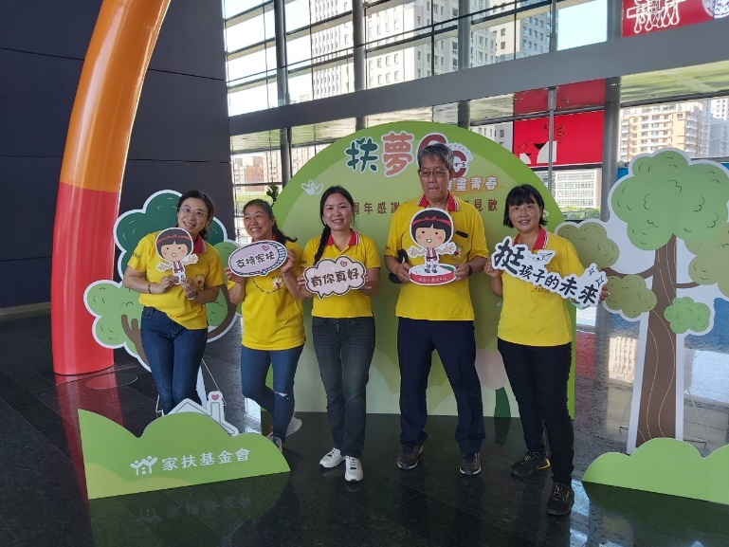 | 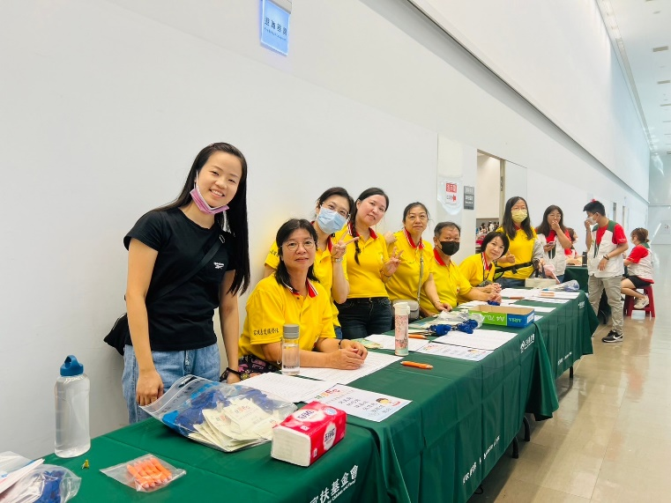
相見歡暨60週年活動支援 | 夥伴們分工合作
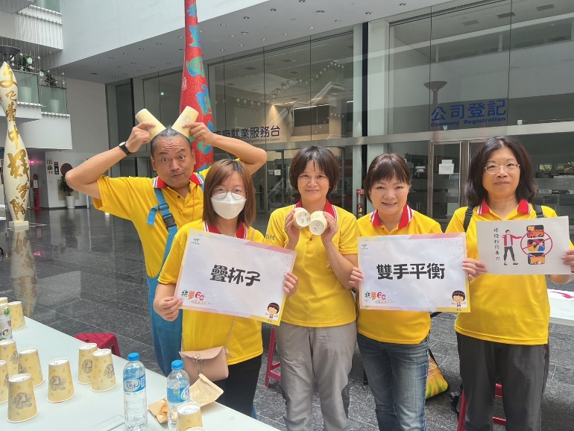 | 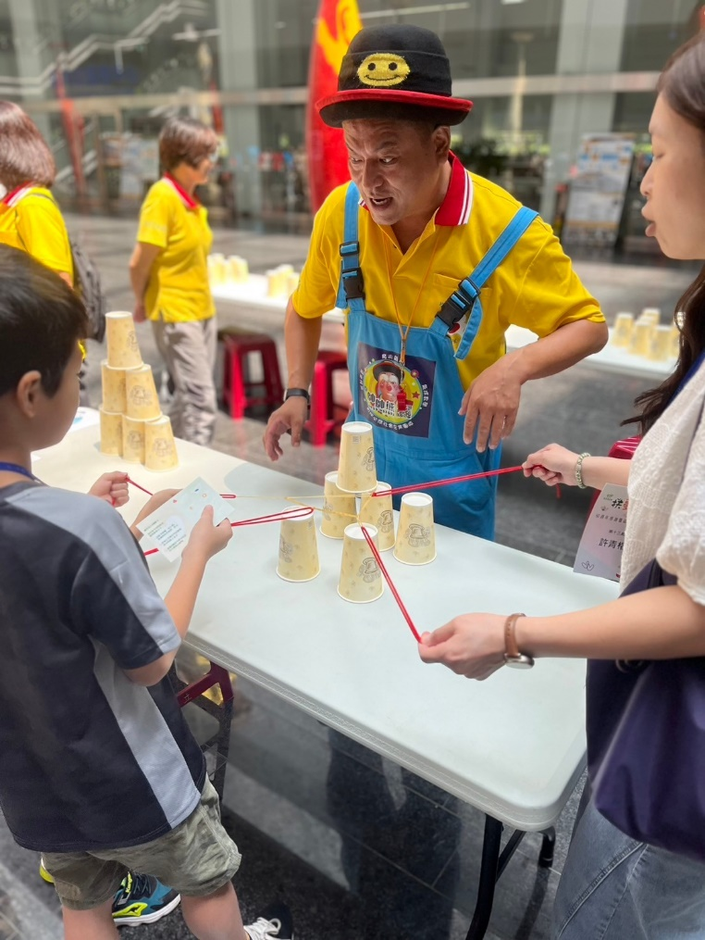
夥伴們設計活動攤位 | 小朋友與認養人一起互動遊戲，培養感情
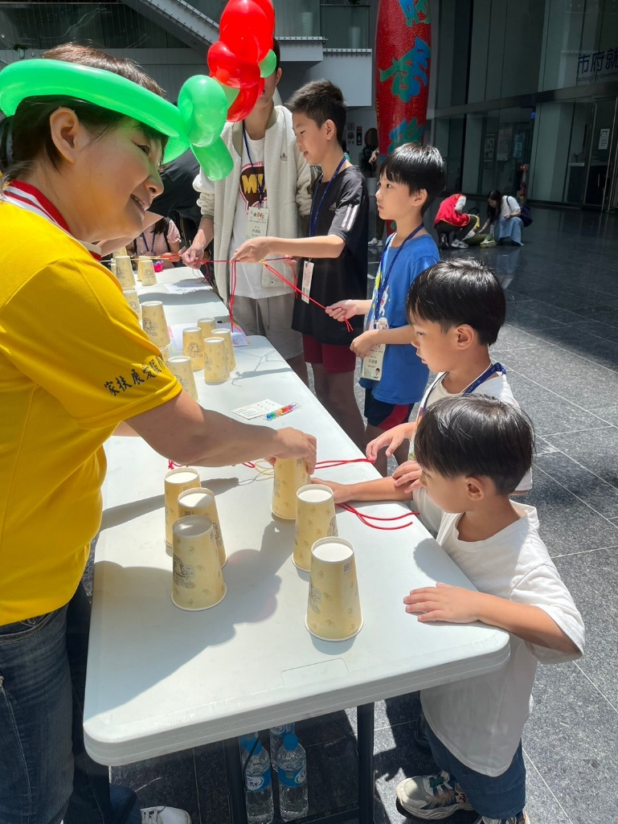 | 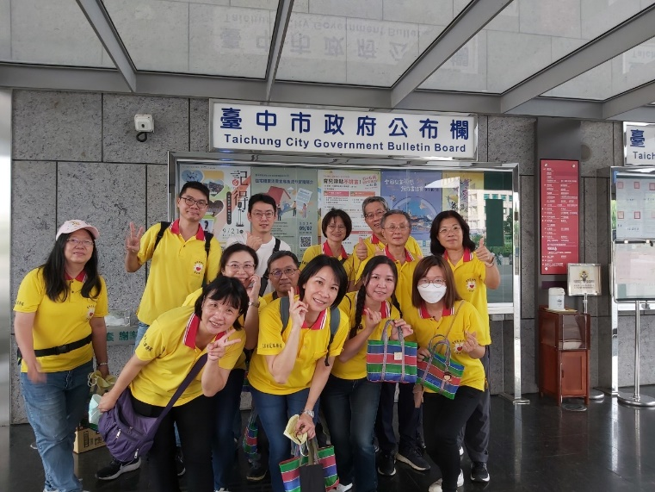
小朋友都很認真闖關活動 | 感謝當天支援夥伴

